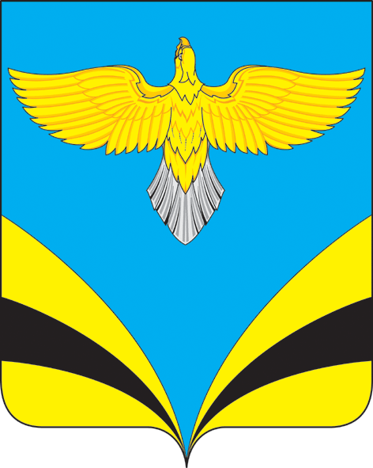
АДМИНИСТРАЦИЯ
сельского поселения Натальино
муниципального района Безенчукский
Самарской области
ПОСТАНОВЛЕНИЕ
от 19 декабря 2014 года № 35
с. Натальино

О создании экспертной комиссии
для оценки предложений об определении
мест, нахождение в которых может
причинить вред здоровью детей, их физическому,
интеллектуальному, психическому, духовному и
нравственному развитию.

Руководствуясь Федеральным Законом от 24.07.1998 г. № 124-ФЗ «Об основных гарантиях прав ребенка в Российской Федерации и Законом Самарской области от 03.12.2009 г. № 127-ГД «О мерах по предупреждению причинения вреда здоровью детей, их физическому, интеллектуальному, психическому, духовному и нравственному развитию», Уставом сельского поселения Натальино муниципального района Безенчукский Самарской области
ПОСТАНОВЛЯЮ:
1.Создать экспертную комиссию для оценки предложений об определении мест, нахождение в которых может причинить вред здоровью детей, их физическому, интеллектуальному, психическому, духовному и нравственному развитию, общественных мест, в которых в ночное время не допускается нахождение детей без сопровождения родителей (лиц, их заменяющих) или лиц, осуществляющих мероприятия с участием детей (далее также – места, нахождение в которых детей не допускается), и утвердить ее состав согласно приложению.
2. Опубликовать настоящее постановление в газете «Вестник сельского поселения Натальино».
3. Контроль за исполнением данного Постановления оставляю за собой.

Глава сельского поселения Натальино О.Ю. Зубко

Приложение
к Постановлению №35 от 19.12.2014г. администрации
сельского поселения Натальино
СОСТАВ
экспертной комиссии для оценки предложений
об определении мест, нахождение в которых может причинить вред
здоровью детей, их физическому, интеллектуальному, психическому,
духовному и нравственному развитию

Мурамисов -директор ГБОУ ООШ с. Натальино
Николай
Гаврилович - председатель комиссии

Сергеева - педагог - организатор ГБОУ ООШ с. Натальино
Светлана
Николаевна - заместитель председателя комиссии
(по согласованию)

Гольцова - Заведующая СП ГБОУ СОШ с. Натальино
Надежда д/с «Весна»
Николаевна - секретарь комиссии
(по согласованию)

Члены комиссии:

Макарычева - специалист Администрации сельского поселения
Ольга Натальино
Сергеевна (по согласованию)

Мартынова - инспектор-делопроизводитель Администрации сельского
Татьяна поселения Натальино
Валентиновна (по согласованию)

Дмитриева - заведующая СДК с. Натальино
Марина
Владимировна

Лехина -депутат Собрания представителей сельского поселения
Ольга Натальино
Владимировна

Просвиркин - участковый уполномоченный инспектор ОВД
Игорь по Безенчукскому району
Сергеевич (по согласованию)

